รายงานการปฏิบัติราชการประจำเดือน พฤศจิกายน 2566

งานป้องกันปราบปราม

ช่วงวันที่ 1 – 30 พ.ย. 67 ร้อยเวร 2-0 สายตรวจรถยนต์ ได้มีการออกตรวจจุดเสี่ยง จุดล่อแหลมร้านสะดวกซื้อ ในพื้นที่ เพื่อป้องกันเหตุ สร้างความอุ่นใจ และรักษาความปลอดภัยให้แก่​​ประชาชน จำนวน 320 ครั้ง

ว.10 จุดเสี่ยง จุดล่อแหลม ร้านทอง ป้องกันเหตุ 111
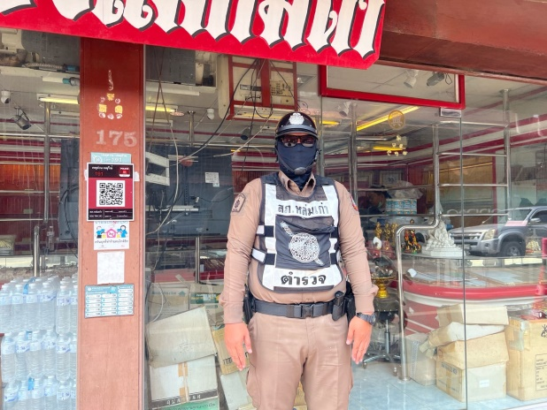 | 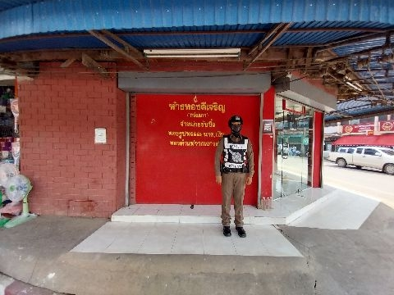
ร่วมประชุมกับคณะอาจารย์ รร.หล่มเก่าพิทยาคม เพื่อวางแนวทางป้องกันเหตุ 600
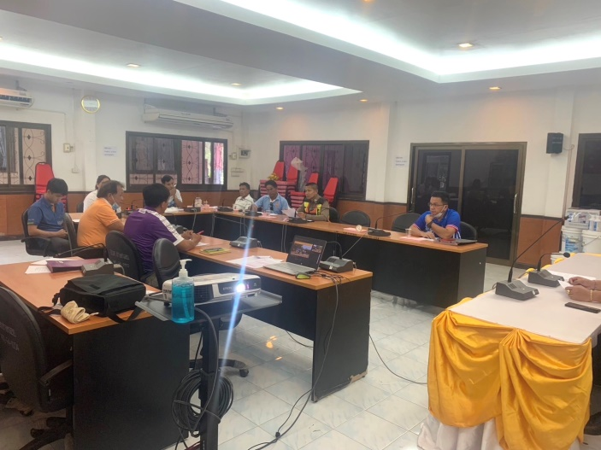 | 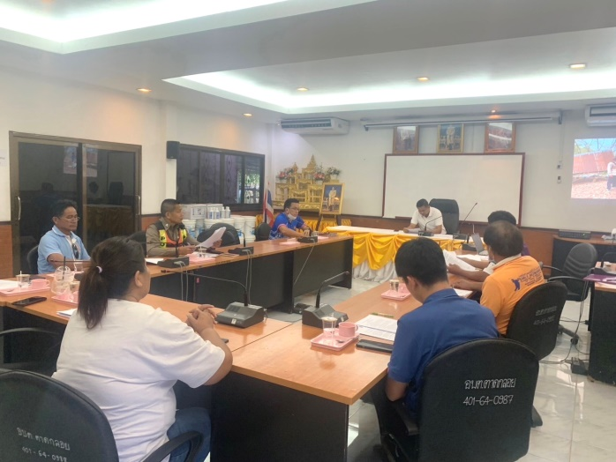

ว.10 จุดเสี่ยง ธนาคาร
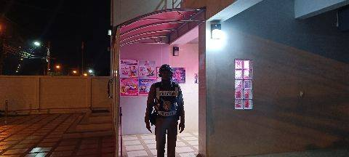 | 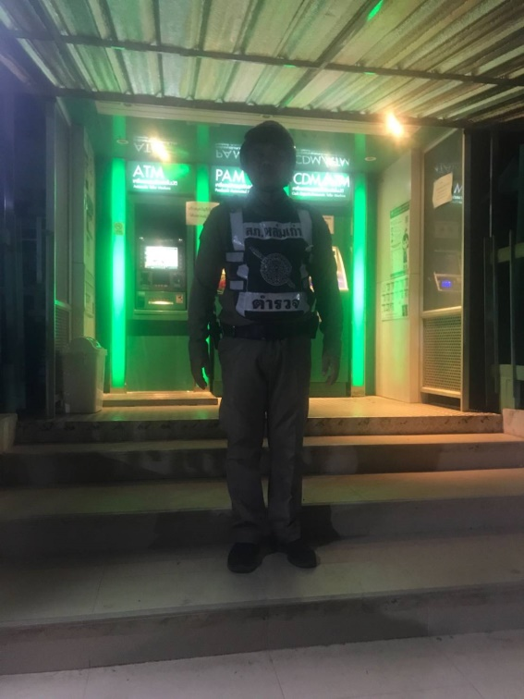
ว.10 จุดเสี่ยง ร้านค้าทอง
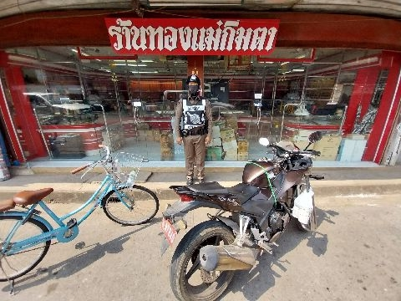 | 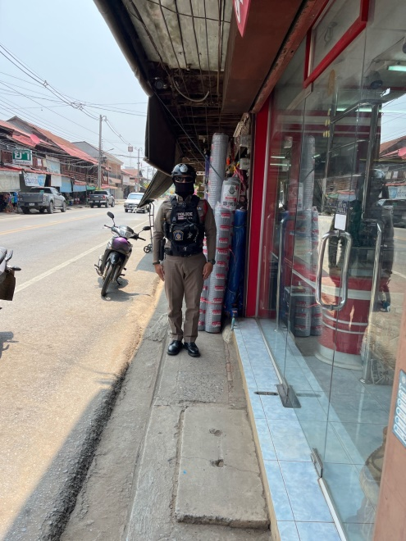

หล่มเก่า 2-0 เรียกแถวสายตรวจ ชี้แจง ภารกิจข้อราชการ ก่อนออกปฏิบัติหน้าที่
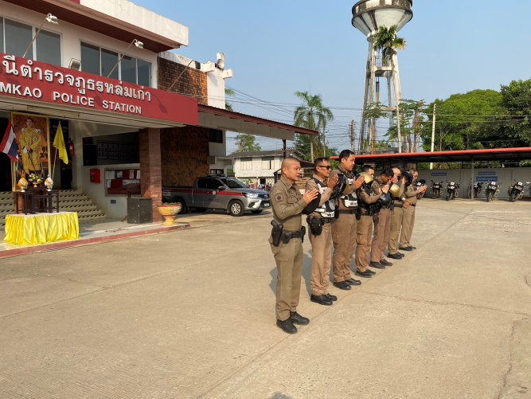 | 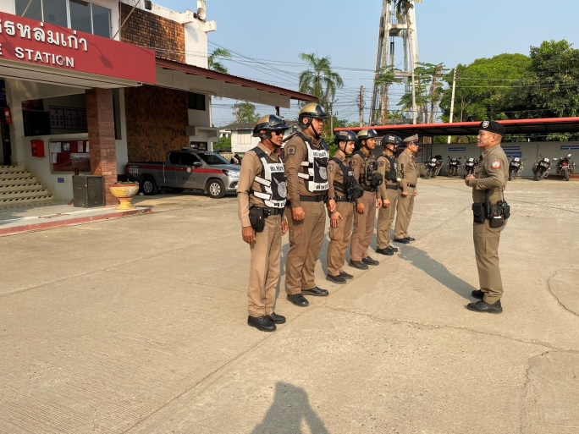
ว.10 จุดเสี่ยง จุดล่อแหลม ถนนสายบ้านนาแซง เพื่อป้องกันเหตุ
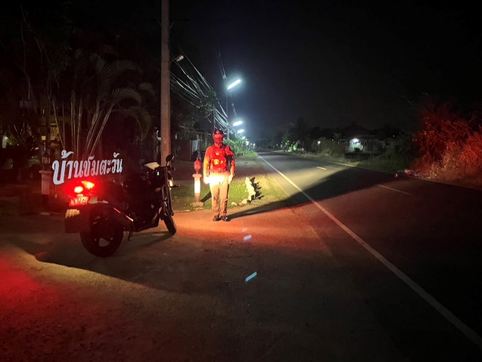 | 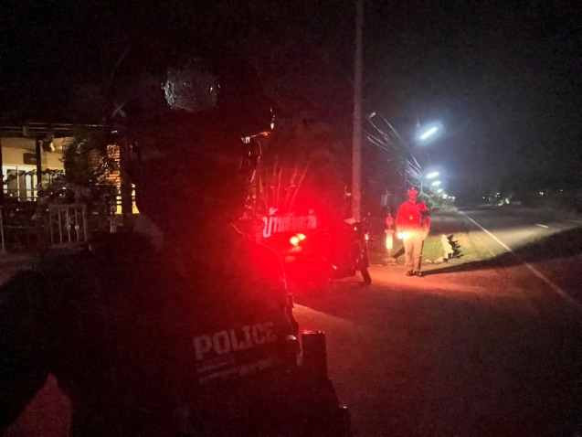

ว.10 จุดเสี่ยง จุดล่อแหลม สี่แยกสัญญาณไฟจราจร
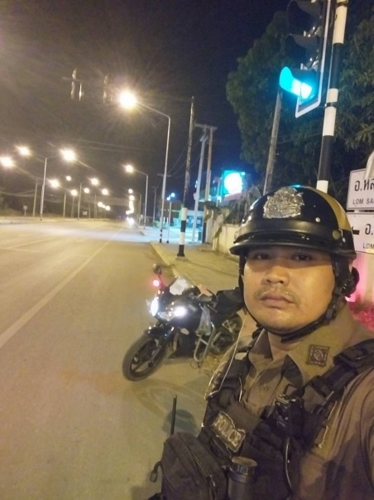 | 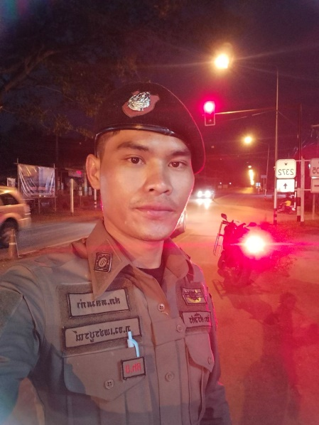
ว.10 จุดเสี่ยง จุดล่อแหลม ร้านสะดวกซื้อ
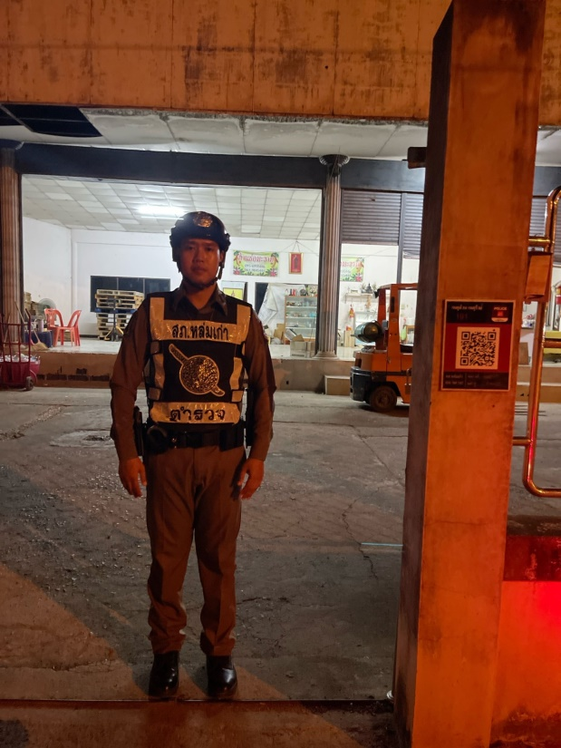 | 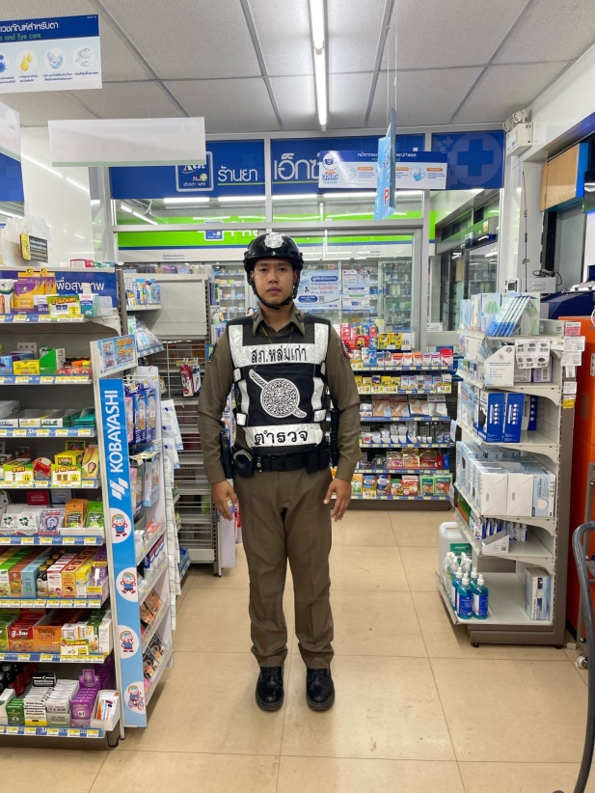

ว.4 ว.10 ว.10 จุดเสี่ยง จุดล่อแหลม ถนนวัดตาล
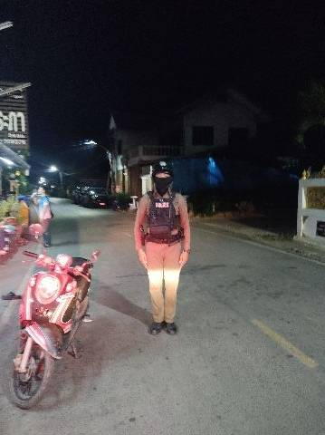 | 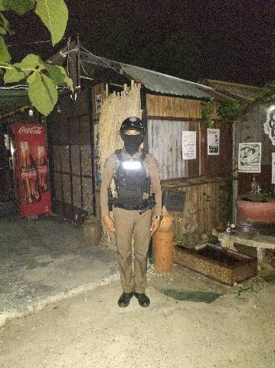

ซักซ้อมแผนเผชิญเหตุ (เหตุบุคคลคลุ้มคลั่ง)

